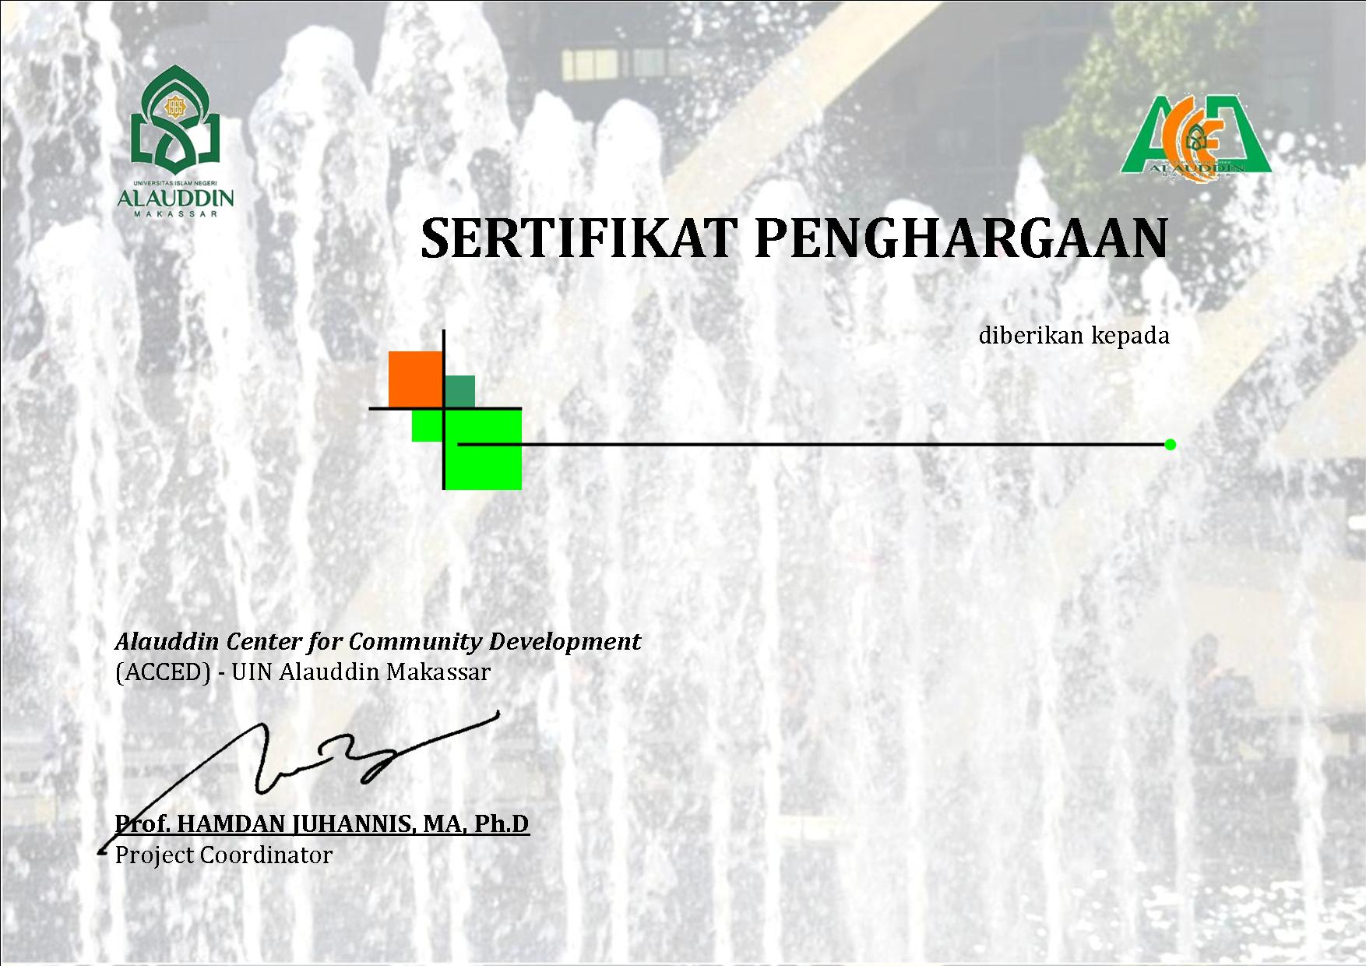

dr. Nadyah, M.Kes

Atas partisipasinya sebagai Fasilitator pada Program
Universitas Membangun Desa KOMPAK – ACCED UIN Alauddin Makassar



  Nama Kegiatan | Waktu Kegiatan | Materi Kegiatan | Total Jam Kegiatan
Seleksi Badan Pelaksana dan Dosen Pembimbing  KKN UMD Round III | Jum’at, 10 Maret 2017 | Kriteria Badan Pelaksana dan Dosen Pembimbing KKN UMD | 8 Jam
Seleksi Mahasiswa  KKN UMD Round III | Sabtu, 11 Maret 2017 | Kriteria Mahasiswa  KKN UMD | 8 Jam
Pre Monitoring KKN UMD Round III | Kamis, 23 Maret 2017 | Tahap Monitoring dan Evaluasi Kegiatan | 8 Jam
Seminar Desa Belapunranga Kecamatan Parangloe  Kabupaten Gowa | Senin, 3 April 2017 | Program Universitas Membangun Desa | 8 Jam
Monitoring dan Evaluasi Kegiatan Desa Belabori  Kecamatan Parangloe Kabupaten Gowa | Sabtu, 15 April 2017 | Monitoring dan Evaluasi Kegiatan UMD | 8 Jam
Peresmian Taman TOGA dan Monitoring dan Evaluasi Kegiatan Desa Belabori Kecamatan Parangloe Kabupaten Gowa | Minggu 21 Mei 2017 | Monitoring dan Evaluasi Kegiatan UMD | 8 Jam
Monitoring dan Evaluasi Hasil Indeks Pengaduan Masyarakat | Minggu 18 Juni 2017 | Monitoring dan Evaluasi Kegiatan UMD | 8 Jam

dr. Nadyah, M.Kes

Atas partisipasinya sebagai MODERATOR pada Program
Universitas Membangun Desa KOMPAK – ACCED UIN Alauddin Makassar

Nama Kegiatan | Waktu Kegiatan | Materi Kegiatan | Total Jam Kegiatan
Regional Seminar dan Launching Buku Knowledge Management “Merajut Asa Merenda Aset” | Kamis, 27 Juli 2017 | Panel Session : Sharing Knowledge  - KKN Tematik Universitas Membangun Desa (Prof. Dr. Muhammad Saleh Tajuddin, M.A., Ph.D)  - Program Universitas Membangun Desa  (Azwar Hasan)  - Peningkatan Kualitas Kesehatan Ibu dan Anak melalui Program UMD  (Aswar Faisal, SKM., M.Kes) | 8 Jam

